**Vraag 1**

Sql login aanmaken via gui -> login name en paswoord voor SQL

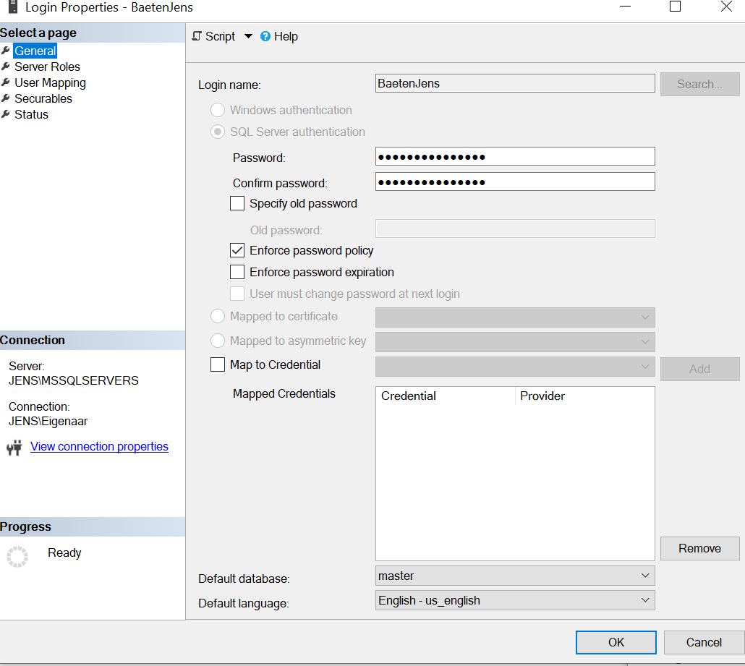

Server Rol dbCreator toekennen. Zo dat deze user databases kan aan maken

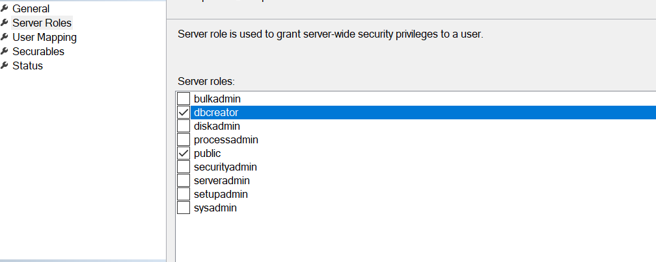

Druk ok

P1

**Vraag2**

**Databases -> rechter click -> restore database**

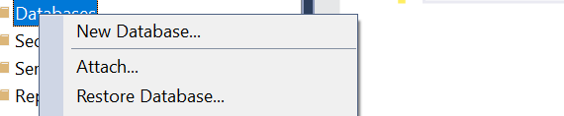

Druk op eclipse

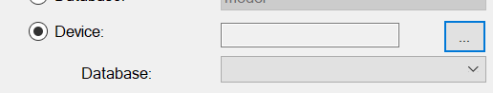

Add backup file

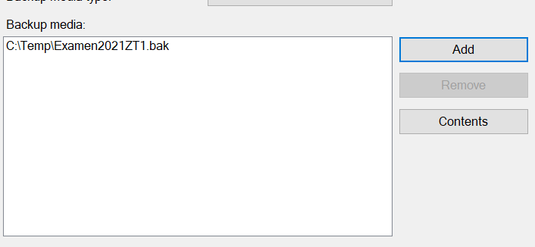

P2

Open rechts files en verander de locatie voor de log en de mastedata file door op de eclipse te duwen

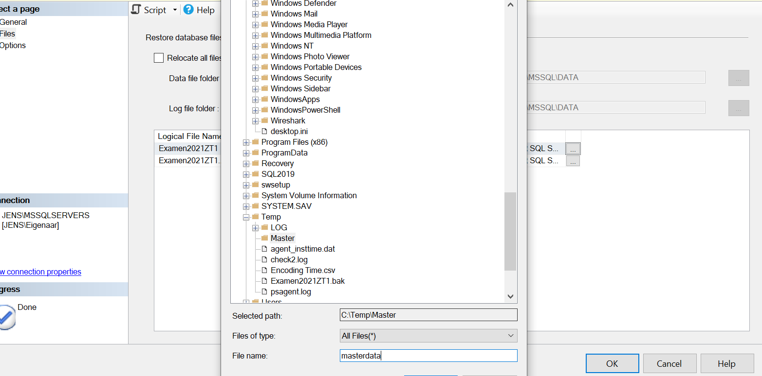

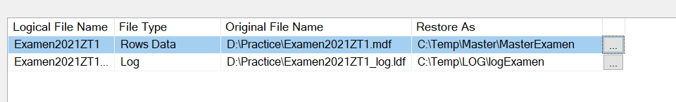

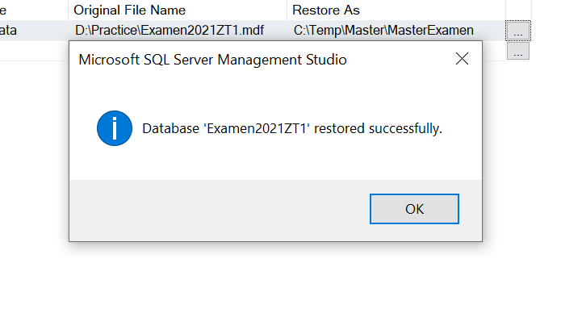

Duw ok en kijk na in de locatie waar opgeslagen/object explorer





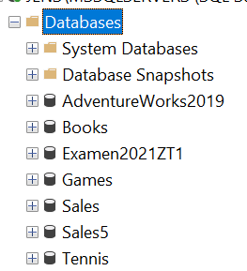

**Vraag 3**

A)

Presatiemeter

B) 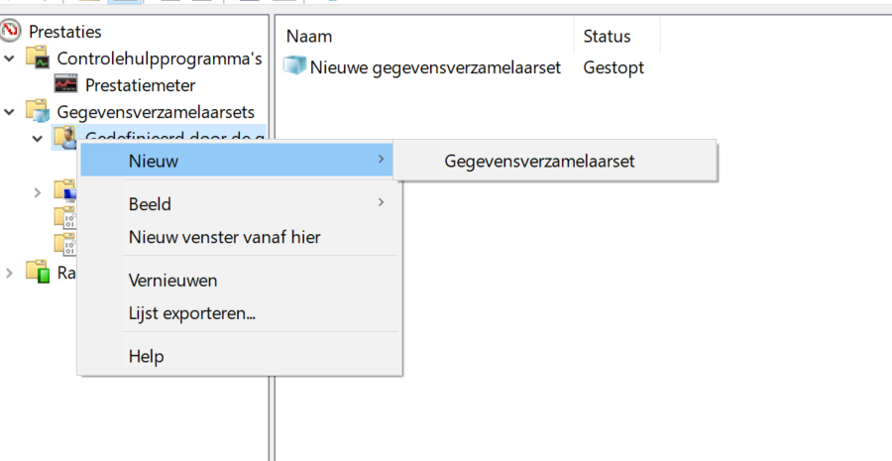

P3